Проявление олигофрении у детей в раннем возрасте

Олигофрения у детей считается одним из самых опасных заболеваний, которая постепенно ведет к снижению умственной активности и приводит к инвалидности. Очень часто признаки заболевания появляются еще во время беременности, нередко нарушения наблюдаются спустя месяцы после рождения.
Сегодня олигофрения встречается достаточно часто и во всех случаях сопровождается серьезной умственной отсталостью. Как распознать тревожные признаки, и поддается ли болезнь лечению?

Данный недуг не является самостоятельным, он всегда сопровождается рядом сопутствующих заболеваний. Очень часто у таких больных наблюдается нарушение речевых и двигательных функций, сильно страдает эмоциональная система.
Основными симптомами разных форм олигофрении у детей являются:
- частичное или полное отсутствие абстрактной формы мышления (такие пациенты во взрослом возрасте похожи на 2-3 годовалых детей, они мыслят конкретно и ситуационно);
- выраженная задержка психического развития (наблюдаются ухудшение памяти, речи, способности к обобщениям и восприятиям, нарушение двигательной и эмоциональной активности);
- слабо развитая речь (в обиходе у ребенка с олигофренией до нескольких десятков слов, он не может полноценно составлять предложения или читать, и в большинстве случаев такие больные остаются безграмотными);
- неспособность запоминать имена, цифры даты и т.д.;
- неспособность ориентировки в бытовых ситуациях, когда отсталость интеллекта дополняется невозможностью совершения самых примитивных действий (похода в магазин, выбора одежды и т.д.);
- сильная задержка физического развития (взрослый человек может внешне напоминать подростка).
Стоит отметить, что интеллект снижается постепенно, и яркое его проявление наблюдается только в школьном возрасте. До 12 месяцев чаще всего диагностируют врожденную форму олигофрении, которая также проявляется в виде задержки развития малыша. Симптомы олигофрении для новорожденных и детей до года такие:
- аномалии в строении лица, головы, шеи;
- врожденные патологии внутренних органов;
- фенилкетонурия;
- неспособность держать голову, сидеть, ползать и выполнять другие действия согласно своему возрасту.
Очень важно при первых тревожных симптомах обращаться к врачу, который проведет комплексную диагностику и подберет эффективную схему лечения.

Диагностика

Симптомы олигофрении всегда проявляются очень ярко. Нужно провести дифференциальную диагностику, чтобы исключить похожие заболевания. Первый шаг − это диагностика; психологические тесты, по которым специалист оценивает речевое и умственное развитие ребенка, определяет его степень IQ. Такие методики используются для детей с 3-х лет. Для пациентов младшего возраста диагностика умственной отсталости включает в себя:
- МРТ и КТ головного мозга;
- детальное исследование кариотипа;
- проверку памяти;
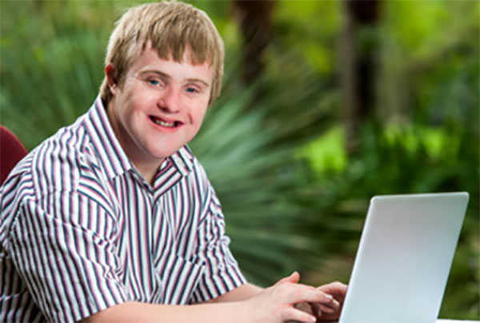
- лабораторный анализ крови новорожденного на фенилкетонурию или гипотиреоз;
- энцефалографию мозга;
- УЗИ внутренних органов;
- исследования на генетические факторы;
- пробы на возможные врожденные инфекционные болезни.
Ранняя диагностика позволяет своевременно выявить патологию и начать лечение. Затягивание ситуации приводит только к ухудшению состояния больного и влечет за собой тяжелые последствия. Изучением психологической сферы занимается невропатолог.

Лечение и реабилитация при олигофрении
К сожалению, данное заболевание считается неизлечимым. Лечение олигофрении назначается по результатам комплексного обследования, когда врач точно определит степень тяжести заболевания.
На ранних стадиях применяется медикаментозная терапия. Она носит симптоматический характер и помогает устранить первопричины, сгладить неприятные признаки заболевания. Для этого применяются следующие группы лекарственных средств:
- Транквилизаторы (Феназепам, Диазепам и т.д.).
- Нейролептики (Релатин и т.д.).
- Гормоны (Тиреодин и др.).
- Фитопрепараты, которые положительно влияют на процесс поступления кислорода в мозг и обмена веществ (Фезам, Пирацетам и т.д.).
- Витамины и микроэлементы (группа В, глутаминовая кислота).

Такой комплекс помогает улучшить психическое состояние больного, стабилизирует его эмоциональный фон, снимает агрессивность. Стоит отметить, что препараты имеют ряд побочных симптомов:
- нарушение двигательной активности;
- расстройство функции сна;
- ухудшение зрения и памяти;
- полная или частичная ригидность.
Это обязательно нужно учитывать перед началом приема медикаментов. Некоторые врачи советуют применять средства народной медицины, которые являются более щадящими. К ним относятся отвары и настои из лекарственных растений (корня валерианы, женьшеня и др.).
К сожалению, гомеопатия не всегда помогает избавиться от неприятных симптомов, ее используют только после предварительной консультации с лечащим врачом.

Коррекция
Обязательно проводят психологическую коррекцию (помогает стабилизировать поведение больного), проходят занятия с логопедом (это улучшает разговорную речь). Также врачи назначают комплекс лечебной физкультуры и массажа. Такие меры развивают навыки ходьбы, сидения и т.д., их проходят курсами по 10 дней.
Лечением таких детей занимаются опытные специалисты (невропатолог, психолог и т.д.). Нужно обязательно следовать их рекомендациям и не пропускать занятия. Помимо этого, потребуется закрепление полученных знаний в домашних условиях (тренировки, занятия для развития речи и моторики и т.д.).
Очень важным является правильный уход за ребенком с диагнозом «олигофрения». От родителей потребуется много внимания и заботы. Правильный подход помогает облегчить состояние больного.Важно помнить, что если ребенок будет воспитываться под воздействием неблагоприятных факторов, то заболевание будет только усугубляться, малыш станет агрессивным по отношению к окружающим. Для улучшения памяти и речи нужно регулярно проводить развивающие занятия, читать ребенку книги и т.д. Выполняя все врачебные рекомендации, шансы на стабилизацию состояния пациента с олигофренией повышаются.
Ни в коем случае нельзя кричать или наказывать ребенка, это повлечет за собой только ухудшение ситуации. Помните, что ребенок не виноват в своей болезни, ему требуется обеспечить максимально стабильную психологическую обстановку.
Нужно правильно обучать такого больного элементарным навыкам самообслуживания. Большинство таких детей проходят обучение в специализированных школах, детских садах и т.д. Это помогает избежать насмешек и ухудшения состояния.

Прогноз

Все зависит от степени тяжести олигофрении. Благоприятный прогноз врачи могут дать при своевременном выявлении легкой формы умственной отсталости. При правильном лечении ребенок может научиться справляться с элементарными бытовыми задачами, это повышает уровень правильной социальной адаптации. Во взрослом возрасте они могут даже освоить определенные профессии.
При неправильном лечении заболевания нарушения начинают быстро прогрессировать, последствия олигофрении тяжелые:
- пожизненная умственная отсталость;
- инвалидность;
- проявление сильных расстройств психики.
Такие больные требуют профессионального медицинского присмотра, их помещают в специализированные центры.
